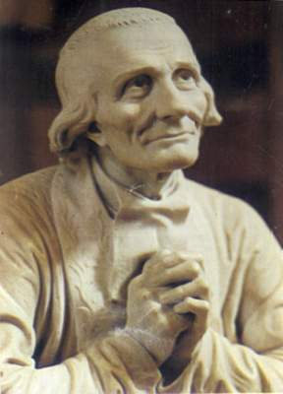
Oremos siempre por nuestros sacerdotes
Conocer es Celebrar
Adviento tiempo para renovarse y empezar.
A los trece años, Juan María no sabía leer ni escribir. El francés lo hablaba mal pues en su granja usaban el dialecto de la zona. Cuando decide hacerse sacerdote tiene alrededor de 20 años. Escribe: “No podía depositar nada en mi torpe cabeza”, recuerda años más tarde. El latín no le entra pues tampoco sabe gramática francesa. Se queda noches estudiando, pero no avanza. Llega a desesperarse, y un día comunica al reverendo Balley: “Quiero volver a mi casa”. Le hace cambiar de opinión cuando le dice que “entonces, ¡adiós a tus planes! ¡adiós al sacerdocio! ¡adiós a las almas!”. A pesar de su torpeza para los estudios, Juan María tiene una sabiduría especial: su sintonía con el bien. Después de superar innumerables dificultades, con 25 años, recibe la tonsura (Santo Cura de Ars)

Jueves 10 de diciembre de 2009
Haz, Señor, que nos decidamos a preparar los caminos de tu Hijo y, por el misterio de su venida, podamos servirte con un corazón limpio. Por nuestro Señor Jesucristo…
Is 41,13-20 Yo soy tu redentor, el Santo de Israel
Sal 144 El Señor es clemente y misericordioso, lento a la cólera y rico en piedad.
Mt 11,11-15 No ha surgido aún alguien mayor que Juan el Bautista “En aquel tiempo, Jesús dijo a la gente: Yo les aseguro que no ha surgido entre los hijos de una mujer ninguno más grande que Juan el Bautista. Sin embargo, el más pequeño en el Reino de los cielos, es todavía más grande que él. Desde los días de Juan el Bautista hasta ahora, el Reino de los cielos exige esfuerzo, y los esforzados lo conquistarán. Porque todos los profetas y la ley profetizaron, hasta Juan; y si quieren creerlo, él es Elías, el que habría de venir. El que tenga oídos que oiga”

Los que se esfuerzan, los que renuncian a si mismos es decir a su egoísmo, capricho, los que se entregan generosamente, los que están siempre prestos a dar, a conquistar generosidad, esos son los violentos de que habla el Evangelio, pues para todo ello muchas veces tenemos que ir contra nosotros mismos.

San Juan el Bautista nuestro ejemplo
- La figura solitaria del Adviento.
- Hablar de su persona es como hablar de desierto, de condiciones de dureza en su vida, de austeridad, humildad y penitencia
- Oportunidad para un cambio
  - Menos consumismo y más modestia en el estilo de vida
  - Menos competitividad y más solidaridad entre personas y tareas
  - Menos obsesión por el dinero y más por la calidad de vida.
- Hoy, delante de Juan el Bautista podemos empezar a caminar

mrivassnchez@gmail.com

